国安亮剑，首斩钟翰林是个什么东西？

原创 有里儿有面 [有理儿有面](javascript:void(0);)

**有理儿有面**

微信号 youli-youmian

功能介绍 你说是不是

2020-07-31[原文](https://mp.weixin.qq.com/s?__biz=Mzg3MjEyMTYyNg==&mid=2247508990&idx=1&sn=3740ee29015e125ff4d6a2fffdb4599c&chksm=cef6f78bf9817e9d62cbdbdaae280aed36175e7beadbe58088cf89c331149bad6cde9d235e5a&scene=27#wechat_redirect&cpage=66) 发表于

收录于合集





**全文共3802字，13张图，预计阅读时间为10分钟。**

**文章首发于“有理儿有面”（youli-youmian），欢迎大家在朋友圈和微信群转发。**

**公众号及其他平台转载请在后台留言。**



▼

国安法实施前，就有大量境内外网友猜测，首只伏法在国安利剑下的港毒会是谁？

黎智英？李卓人？黄之锋？陈方安生？AV仁？……

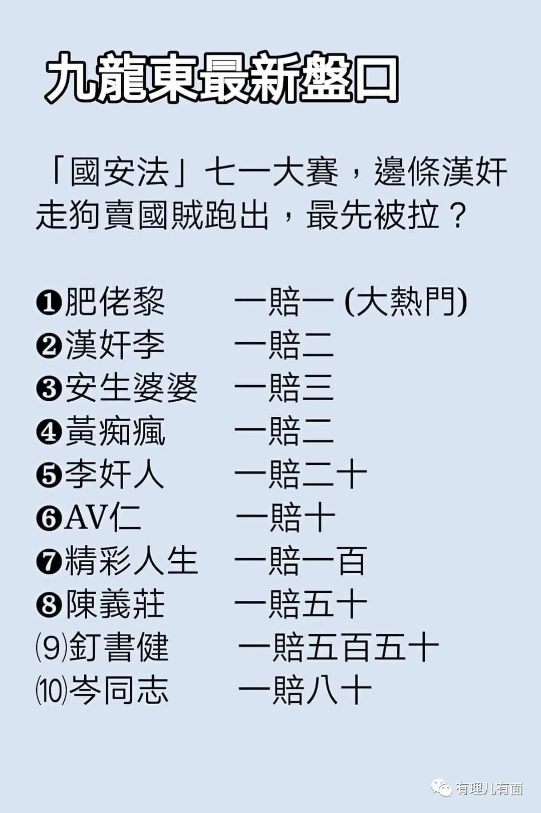

结果出来了，是一只长得很像黄之锋的港毒，名不见经传，叫钟翰林。

这只港毒是什么东西？有理哥很负责的告诉大家，它不是个东西。

**首先，了解一下事情前因：**

香港警队应国安法新成立的国家安全处，7月29日首次采取行动，以涉嫌违反《港区国安法》拘捕4名港毒分子，包括港毒组织“学生动源”前召集人钟翰林。

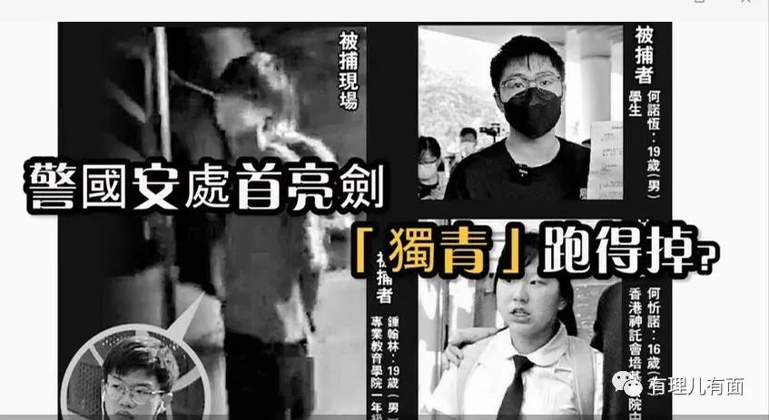

警方国安处高级警司李桂华在记者会表示，国安处拘捕年龄由16至21岁的3男1女。警方调查显示，有一个团伙近日在社交平台宣告成立一个主张香港独立的组织，纲领是建立香港共和国，又称会不设底线地斗争、团结香港所有独立派进行行动，宣言已涉及煽动他人加人行列。

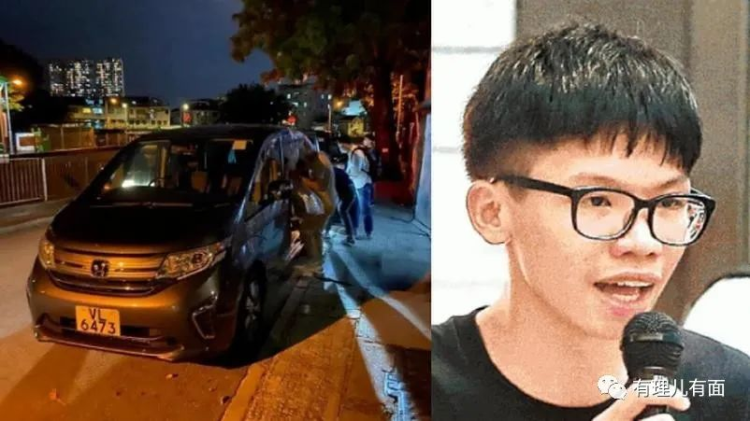

香港警方所指的团伙，名为“创制独立党”，主张香港独立，曾于本月21日发表相关文章。而通过调查发现，该“独立党”的成员，均为“学生动源”成员，理念也为公开港毒。事实上，这就是“学生动源”的另外一个马甲而已。

“学生动源”于今年6月30日《港区国安法》实施前，自称停止香港地区一切事务，并遣散香港地区成员，设立外国分部接管组织事务。但在其组织的facebook主页，仍标示“捍卫本土、香港独立、学生使命、脱中解殖”的港毒宗旨，并于本周日发表题为《抗衡中国民族主义、建构香港民族主义》的文章。

从以上介绍，我们看得出，这是不留任何余地的死硬派港独组织。

“学生动源”一号头目钟翰林，作为一个无业青年，是如何在香港泛政治化环境中通过参加政治活动出名、上位，最终超过黎智英、李卓人这些老港毒，成为国安利剑下的南波湾的呢？

**迷茫的中学毕业生**

钟翰林生于2001年4月22日，系家中独子，幼时父母离婚，后跟随祖父母生活。父母对政治漠不关心，从不投票，认为只要攒钱过好日子就行。在破碎家庭中成长的钟翰林，性格内向，不善交际。从照片中就可以看出，钟身材瘦小，不善运动，篮球打不过同学，游戏也玩不赢，动手能力极差。没点特长的钟自称其“与同学不太一样”，只是思考“时政”，借以自我安慰。

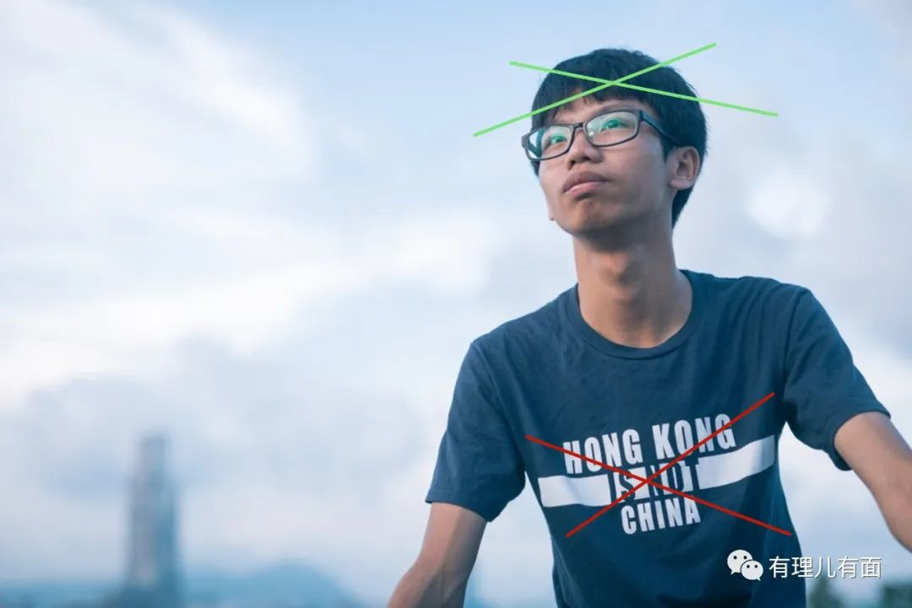

钟翰林就读于香港“郊区”的天水围佛教茂峰法师纪念中学，自认学得最好的科目是通识教育，强项是历史、社会和政治。他曾经梦想进入大学攻读政治，为将来从政打基础，但终因成绩实在太烂，连所谓的“强项”也是成绩垃圾，结果无法考上大学。

2019年中学毕业后，钟无书可读，只能混迹于社会运动圈子，自称“对社运和个人未来，我都没有一个好的想法，我毕业了，很担心自己没有工作做，好迷茫未来如何走下去”。

看到这，我们明白了钟翰林就是个做啥啥不会，干啥啥不行的“废青”，又善于自我安慰，自我麻醉。

**仇视内地，思想偏激**

单单是废，其实也没什么，最多只是过去一年里我们街头上见到的一个黑暴小混混而已。然而钟翰林是又废又极端。

钟幼童时对内地的认识主要来自带其长大的祖父母。其祖父母为大陆解放后，逃港国民党残部的同情者。在其祖父母以及香港社会上乱港媒体的抹黑熏陶下，钟自幼认为“内地落后”、“没有文化”，对内地印象极差。

其曾经说：“小学会有升旗礼、唱国歌，我都会问为什么，我们香港有区旗，有自己香港人的旗。我觉得我与中国这个国家没联系、没连结。”上中学后，钟开始接受港毒书籍，如《香港独立论》之类的毒害，想法愈加偏激，常在社交媒体发时政类帖子，其过激及仇视内地的言论令一些正常的同学无法忍受，被很多同学从朋友列表中删除。

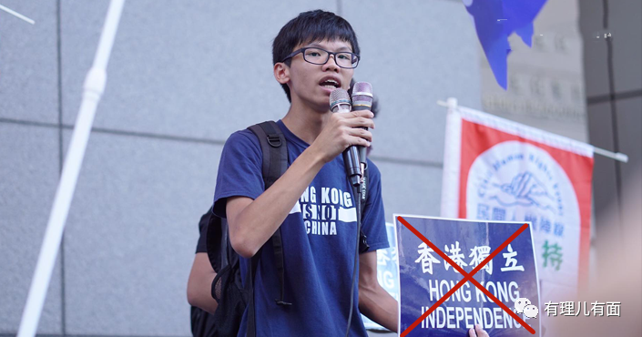

这又使得钟和正常社会进一步脱节，能接触到的都是扭曲怪异的港毒信息，进一步使得自己思想扭曲变异。

**走上“港独”之路**

身材瘦弱的钟翰林，可能为了弥补其心中的自卑，自称为“勇武本土派”。从2012年乱港组织的“反国教”行动中认识到中学生也能参与破坏，并且能得到乱港圈子伪装成的“社会”认可，遂加入其同类黄之锋组建的“学民思潮”。唉，不看不知道，一看吓一跳，黄之锋和钟翰林，绝对是同一个种类的生物，长得丑都丑得一模一样。

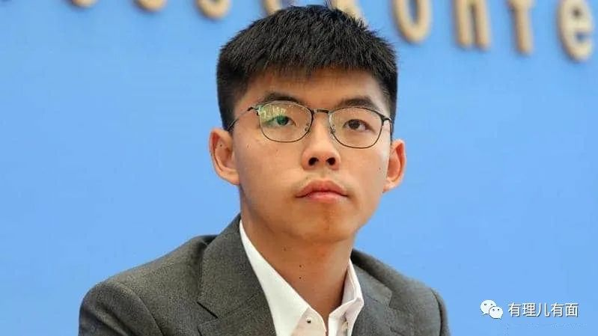

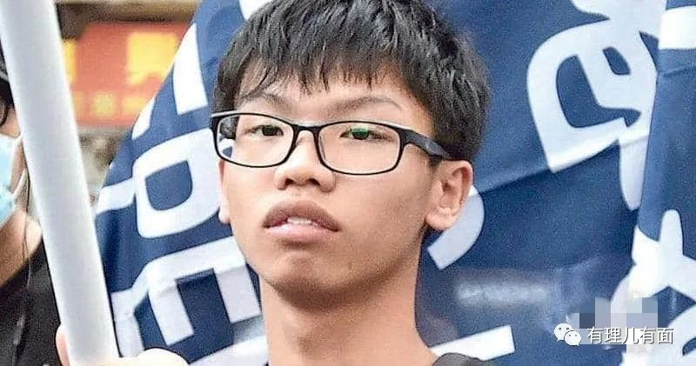

得到了猴群首领加持的钟翰林，多次参与“本土派”发起的“反水货客行动”，走上街头以暴力驱逐内地游客，挑起内地与香港两地矛盾。其反对“和理非”(和平、理性、非暴力抗争)。

**脱离猴群，自立门户**

在与激进港毒为理念的“本土派”密切接触过程中，钟翰林认为香港“本土价值”需进一步挖掘，于是抛弃了猴头黄之锋，于2016年4月，年仅14岁的钟与其他三个00后成立更加激进的港毒组织“学生动源”，钟自任召集人另立山头。其主要成员是中三至中五(相当于内地初三至高二)的香港学生。

可能是背后“统筹”大佬认为需要另外一个港毒组织来破坏香港校园，所以从港独组织“学民思潮”里，再独立的过程没有受到任何阻拦，异常顺利。

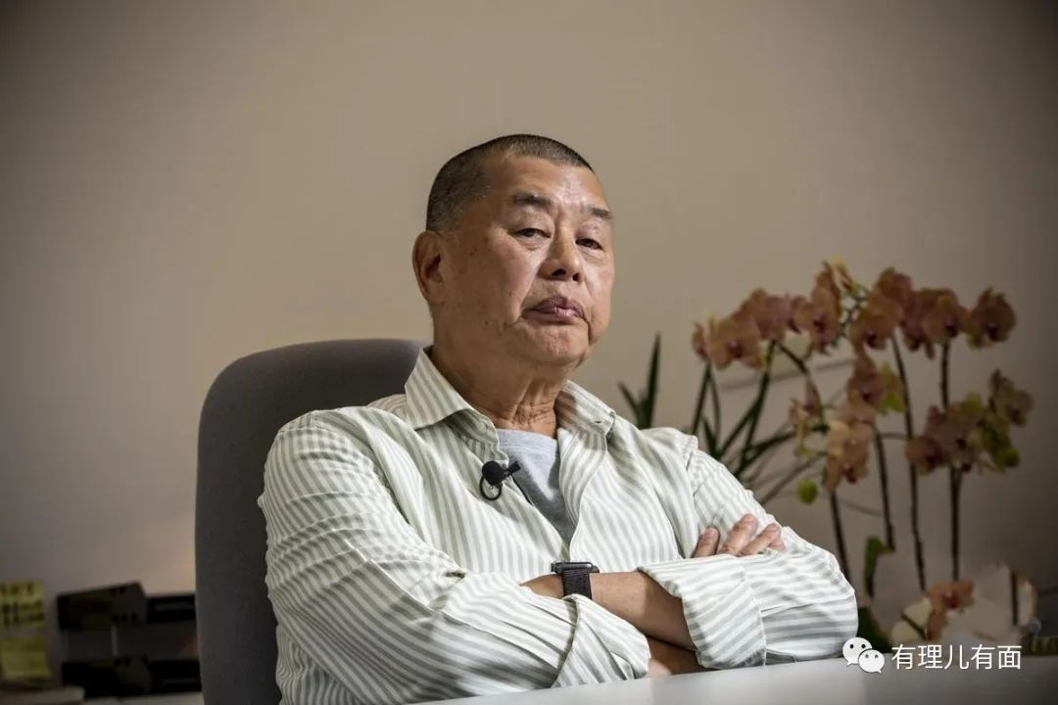

“独立”后的钟翰林给其组织制定了“五大纲领”包括：“建立拥有独立主权的香港共和国；为香港独立提供论述与方向；唤醒香港民族独立意识，巩固香港民族共同体；支持一切有效抗争并参与其中，包括勇武抗争；向香港中学生宣扬香港独立理念，为香港独派填补学界缺失的一环。”

**针对中学生播毒**

钟翰林开设网络电台，专门针对学生“播独”。该节目假借从中学生角度探讨时事，以闲聊方式评论时政。钟鼓吹要在全香港的中学成立“本土关注组”，还制作宣传单宣扬“反对普通话”、“支持繁体字”等，甚至组织中学生联署致函西方大国驻港领事馆称“希望香港独立”。

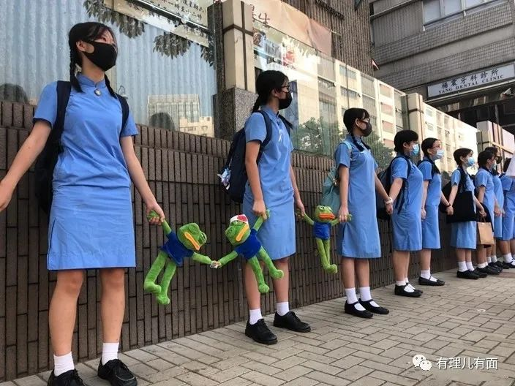

许多活动花费不菲，至于钱从哪里来？钟翰林没说，但是正常人想想也知道，反正肯定不是从中学生里来。

活动了一段时间，光喊口号不干实事的“学生动源”开始热度下降。钟只能通过更不切实际的激进口号来引起乱港圈注意，例如“香港要开设大型海水淡化厂自给自足、实行征兵制建立军队”等言论，但因个人能力与水平低下，连乱港圈子里对其也只是付之一笑，当成傻子看待。

**多毒合流，沆瀣一气**

“学生动源”势单力薄，资金来源日渐枯竭。为了能生存下去，钟翰林勾结另一些港毒打手，如陈家驹（已外逃英国）的“学生独立联盟”，梁颂恒的“香港民族阵线”等“本土”“港独”组织，互相站台“壮大声势”。

2016年5月1日，“学生动源”与“香港民族阵线”“北区水货客关注组”“科大行动”“勇武前线”等团体在网上发起“光复上水”行动；2018年12月11日，与陈家驹组建的另一“港独”组织“香港独立联盟”在美驻港总领事馆门口请愿，要求“制裁侵害香港人权和民主的官员，包括特首”。

**谋求成立更大“港独”组织**

钟多次通过借助外国势力“蹭热点”，2018年11月底，声称寄信美总统和国务院，要求通过“香港人权与民主法案”，结果没人理他。钟依然不死心，2019年4月，“学生动源”在“成立三周年宣言”中称，将“短期内另组主张香港独立之政团，广纳不同年龄层人士”。你这么搞，不就和黄之锋的活重了吗？当然也得不到背后大佬支持，行动胎死腹中。

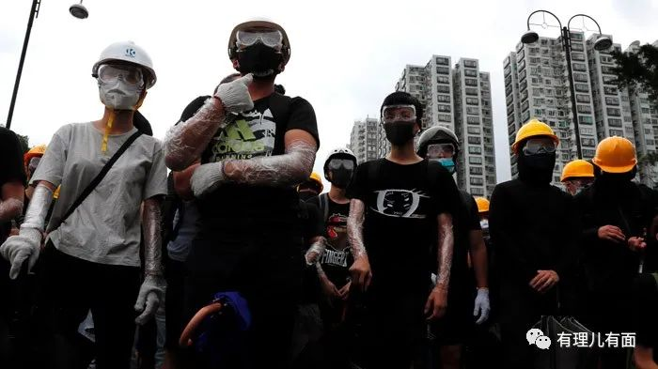

**污辱国旗未受惩罚，更嚣张跋扈**

在“反修例”风波发生前，钟因抢夺支持修例者手中国旗并抛弃，于2019年5月22日被港警以涉嫌刑事毁坏上门拘捕。香港的法院大家都懂得，接着就被保释，然后……就没有然后了。此次遭拘捕经历并未令钟反思，反成为其继续搞社会运动的一种“光环”。2020年4月14日，钟翰林于东区裁判法院否认控罪，继续获得保释……

**拟发起暴力“突袭”未果，与猴头撕逼**

学生动源”图谋“修例”期间“搞个大的”，其骨干成员一度想购买眼罩和护膝等物资，在“民阵”组织的2019年6月9日游行期间发动“突袭”，再次“占领”金钟。因担心参与人数不足难以成事，钟在一些中学校门外拉拢学生参与游行。

但黄之锋的“香港众志”考虑到其“出位”的行动将抢占自己风头，反对该计划，更安排数名成员渗透“中学生反送中关注组”，削减钟影响力。最终，钟在网络媒体发表声明称，“敝组织并无意于6月9日发起高风险抗争”，向黄之锋服软。

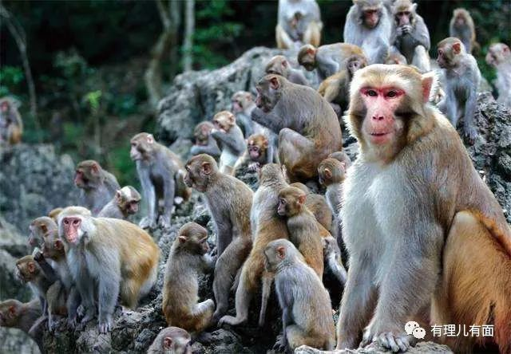

**频繁赴台交流“修例”**

香港爆发“修例风波”后，钟翰林多次赴台“讲述香港情况”。2019年6月，钟与“学生独立联盟”召集人陈家驹赴台，参加所谓“台港青年反送中”座谈会；11月，两人再次赴台，吁台尽快通过“难民法”，“庇护”香港“反修例”参与者；12月，钟跟随“香港大专学界代表团”赴台，再次寻求“政治庇护”。

但菜菜子也不是吃干饭的，你们这群害虫来了台湾，是要祸害台湾人的。民进党当局立即从自身利益出发，声称无意修改所谓“难民法”，对这些“港独”分子也只给有限支持。林保华等“台独”分子更在社交媒体质疑称，“钟一个十八岁的‘小港独'，‘家境并不好'，却在台‘进出星级酒店'，谁给的钱?

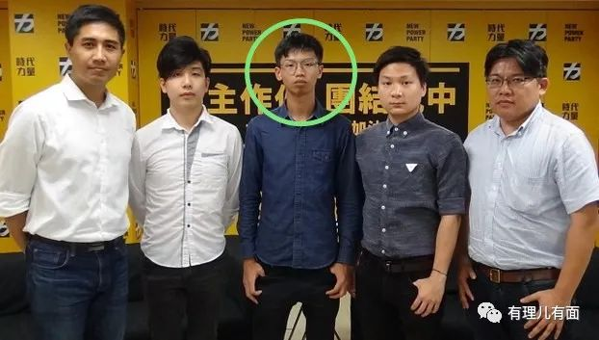

钟翰林组建“港独”组织“学生动源”多年，虽搞了一些大大小小的活动，但由于终究资历、能力有限，始终未能得到背后大佬青睐，无法像黄之锋、梁天琦一样成为“社运名人”。所以，他只能在街头运动中表现“活跃”，除参与游行示威外，还接受采访、参加会议，增加曝光率，并喊出“实现五大诉求，唯有独立一途”的口号。

国安法实施前，“学生动源”由地上转入地下，想通过耍文字游戏的小聪明，自称停止香港地区活动，以绕过国安法。

但钟翰林暗地里另外成立新的港独组织，继续从事分裂国家的活动。终于“有幸”先拔头筹，成为了国安亮剑后拿来第一只开刀的港毒，首先享受铁窗泪的酸爽，也算是求锤得锤了。

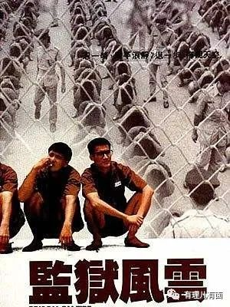

纵观钟翰林的成蛊过程：不过就是一个生活不如意的失意者，通过炒作乱港话题，引起社会注意，争取到资金支持，从而逐步成长起来的一条害虫。

钟翰林只是首只被斩港毒，接下来第二个会是谁呢？朋友们一起来猜猜看吧。





**关注公众号：**

**有理儿有面**

**理   性｜   揭   秘｜   探   讨**







有里儿有面

**微信扫一扫赞赏作者** **赞赏**

已喜欢，对作者说句悄悄话

取消

**发送给作者**

**发送**

最多40字，当前共字

 人赞赏

上一页 1/3 下一页

长按二维码向我转账

受苹果公司新规定影响，微信 iOS 版的赞赏功能被关闭，可通过二维码转账支持公众号。

### 精选留言

用户设置不下载评论